Прокофьев Валерий Юрьевич,
ООО НПП «Медико-инженерный центр»,
г. Томск

Ф И Л А Л Е Т Ы

«Современное движение нашего Теософического Общества было начато на тех же самых принципах, ибо Неоплатоническая школа Аммония стремилась, так же как и мы, к примирению всех сект и народов под одною общею верою Золотого Века, стараясь побудить народы, отбросить свои раздоры – по религиозным вопросам, во всяком случае – путем доказывания им, что их различные верования все являются более или менее законными детьми одного общего родителя – Религии Мудрости". Е.П.Блаватская

Введение

Термин Теософия, определяющий название общественной организации, созданной Еленой Петровной Блаватской и Генри Стил Олькоттом, означает божественная мудрость или божественное знание. Впервые он был введён в обращение группой александрийских философов, именующих себя филалетами или «любящими истину» в третьем веке нашей эры. Основателем этой школы был Аммоний Саккас, который вместе со своими учениками положил начало эклектической теософской системе, базирующейся на духовном синтезе различных религиозных философий и верований, ставящей своей целью их примирение и объединение на единой этической основе и вечных истинах. Как мог быть осуществлён этот синтез?
Отвечая на этот вопрос, Е.П.Блаватская пишет: «Их (религий) сравнительным изучением и анализом. «Религия Мудрости» в древности была единой, и тождество изначальной религиозной философии доказывается идентичными доктринами, передаваемыми посвящённым во время мистерий – учреждения, некогда распространённого повсеместно»[2].
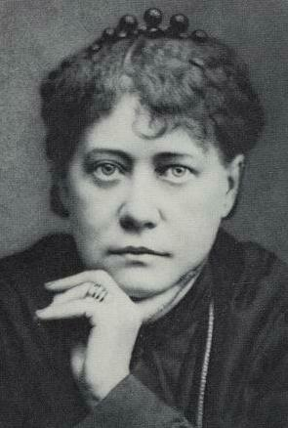
Е.П. Блаватская
Филалеты, более известные как неоплатоники, составляли большую группу, и объединяли в своих рядах представителей различных религиозных философий. Известный американский исследователь неоплатонизма Александр Уайлдер в своём труде «Эклектическая Философия» делает красочное описание интеллектуальной атмосферы, царящей в Александрии:
«Александрия вскоре стала известна как метрополия литературы; каждое верование и секта имели представителей там. Происходило общение между мудрецами Бактрии и верхней Индии, а так же философов Запада. …
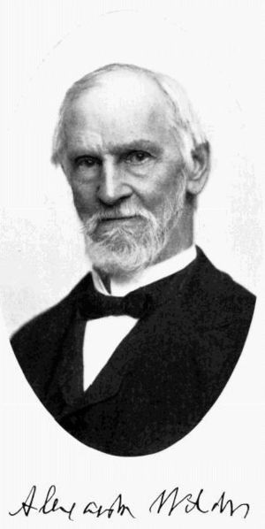
Александр Уайлдер
При Филадельфе иудаизм также утвердился там, и эллинские учителя стали соперниками училища раввинов Вавилона. Буддийская, ведантическая и магическая системы в тот период излагались наряду с философиями Греции. Это было не удивительно, что думающие люди полагали, что словесные баталии следует прекратить, и считали возможным создать одну стройную систему из различных учений.
Там действительно происходило сближение настроений. Аристобул, еврей, заявил, что этика Аристотеля была выведена из Закона Моисея; и Филон, вслед за ним, пытался интерпретировать Пятикнижие в соответствии с доктринами Пифагора и Академии. У Флавия было сказано, что книгу Бытия Моисей написал философски – то есть, в переносном смысле; и ессеи Кармеля были последователями терапевтов Египта, которые, в свою очередь, были объявлены Евсевием тождественными с христианами, хотя они на самом деле существовали задолго до христианской эры. Действительно, в свою очередь, христианство также преподавалось в Александрии, и претерпело аналогичную метаморфозу. Пантен, Афинагор и Климент были тщательно наставлены в платоновской философии, и вместили его сущностное единство с восточными системами»[3].
Из этого описания видно, что для возникновения эклектической школы существовали исторические предпосылки, связанные с самим образованием и формированием Александрии как уникального культурного центра.

1. Александрия

Город Александрия был основан Александром Македонским зимой 332/331 гг. до н. э. во время его египетского похода. Было ли это случайной прихотью великого завоевателя, или он исполнял какой то свыше посланный замысел? На этот вопрос поможет ответить следующая выдержка из записей Е.И.Рерих:
«Напомню о другом плане – Объединение Азии с Европою. Когда Александр Македонский начал дело великое, он тем же путём, отослав возлюбленную Мелиссу, нарушил кору судьбы. Оба – Наполеон и Александр Македонский имели предсказание о Камне, но человеческая природа затемняет ясность задачи»[4].
Таким образом, из сказанного видно что Александр являлся, до некоторого времени, исполнителем Плана Братства, и при этом был облечён свыше дарованной властью, свидетелем чего было обладание Камнем. Как известно из мифов и легенд, Камень этот, являясь осколком основного тела метеорита, хранящегося в Шамбале, выступал в роли терафима, и давал обладателю особые возможности, а также, канал сообщения с Братством. По всей видимости заложение крупного культурного центра, каковым стала Александрия, было частью реализуемого плана по объединению Азии и Европы. Город, основанный на новом месте объединил в себе представителей различных национальностей и культур; создались благоприятные возможности для духовного синтеза будущей эклектической школы. До наших дней дошли некоторые сведения об обстоятельствах основания города.
Завоевание Египта Александром Македонским стало частью большой военной кампании по покорению государств Малой Азии, Финикии и Сирии.
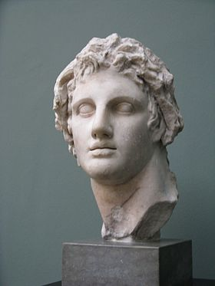
Александр Македонский
Придя со своим войском в Египет, он, с небольшим отрядом, совершил длительное и опасное паломничество к оракулу Зевса-Аммона в оазисе Сива в Ливийской пустыне. Известный исследователь античной истории профессор Борухович В.Г. пишет:
«В оазисе Аммона Александр принес жертвы богу и попросил его подтвердить знамением, что он, Александр, его сын. Ночью во сне Александр получил это знамение и после этого воздвиг Аммону храм с надписью: «Отцу богу Аммону посвятил Александр». У Аммона же Александр попросил указания, где он должен основать город и назвать своим именем. Бог также ночью явился ему во сне и в стихах (в ритме героического гекзаметра, как обычно давались оракулы) указал Александру место — «У острова Протеиды»[5].
Прибыв к указанному месту, Александр обнаружил там каналы и разбросанные вокруг деревни. С берега открывался вид на небольшой остров, который местные жители именовали Фарос, и утверждали, что там жил Протей. Александр принёс жертву герою, и приказал восстановить посвящённое ему святилище, которое, к тому времени уже было разрушено.
«Посыпая мукой, они таким способом наметили городскую черту. Но птицы расклевывали эту муку, и тогда Александр послал за толкователями, отгадывающими смысл знамений. Те следующим образом разъяснили его смысл: основанный город будет кормить весь мир, и всюду проникнут люди, рожденные в нем (ведь и птицы облетают весь мир)»[5].
Александрия была построена по плану двух греческих архитекторов – Динократа из Родоса и Сострата из Книда. Расположение города на склоне холма, спускавшегося к морю от озера Мареотиды было очень удобным в стратегическом отношении. Наличие удобной гавани, закрытой с севера островом Фарос, было прекрасным убежищем для флота. Через систему каналов гавань соединялась Нилом – главной водной артерией страны, и через него, в свою очередь, со всеми областями Египта.
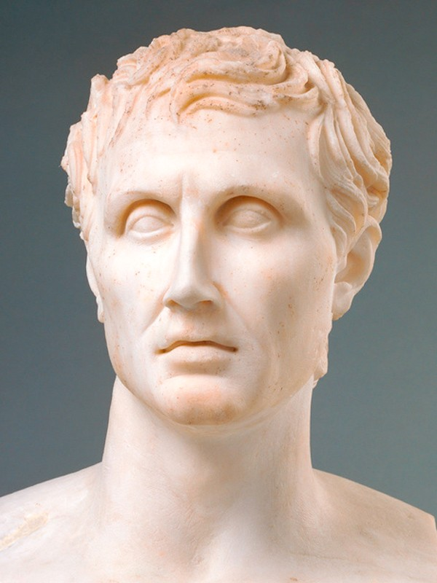
Сострат Книдский
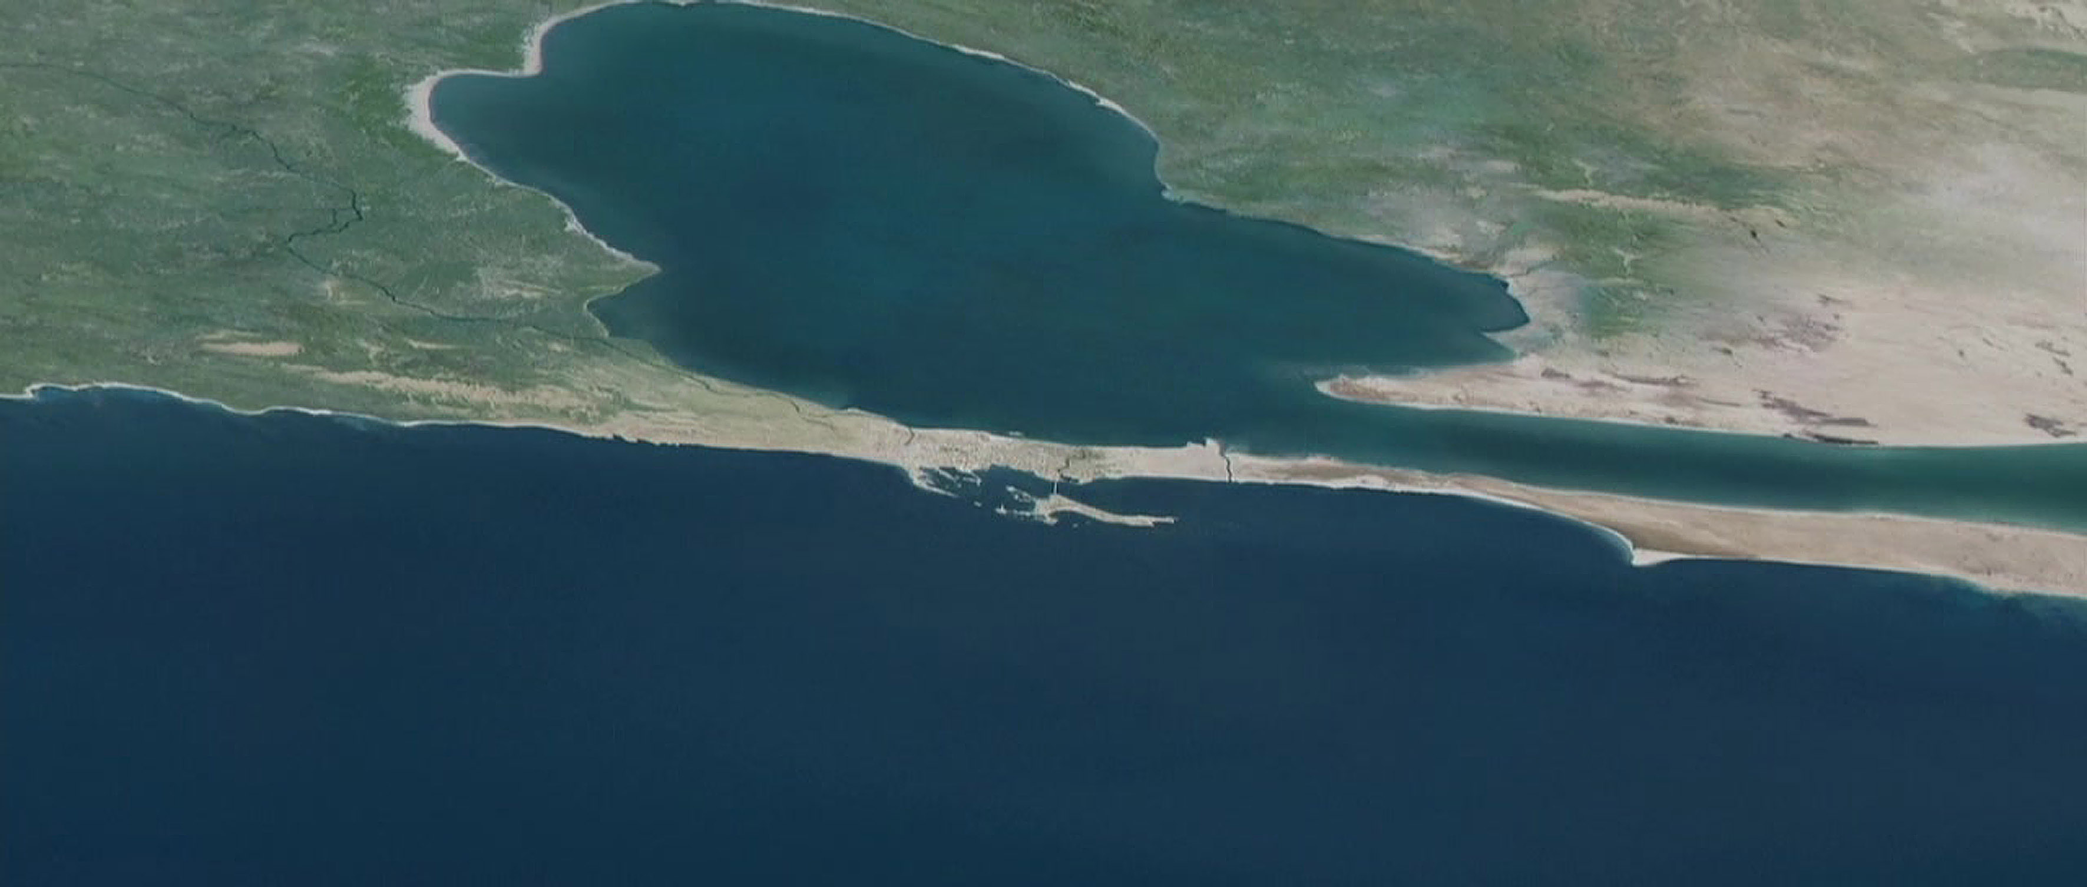
Месторасположение Александрии

Строительство города началось от Месопедия, или «Срединной площади», и это обстоятельство отразилось в его названии.
Вся земля, которая была извлечена при закладке фундаментов, по приказу Александра сваливали в одно место. Эта искусственная насыпь, именуемая Коприя, сохранилась до наших дней.
«По Страбону, план города напоминал хламиду — македонский военный плащ; длина города приблизительно втрое превышала ширину. В целом площадь, занимаемая городом, напоминала параллелограмм с длинной стороной в 30 стадий (свыше 5 км). Ширина равнялась 7—8 стадиям (ок. 1.5 км)»[5].
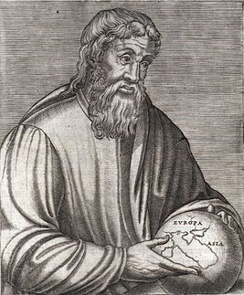
Страбон
Александрия была распланирована с учётом всех достижений античной науки в области градостроительства. Город был разделён на пять кварталов, прямые и широкие улицы, удобные для проезда колесниц и всадников пересекали его под прямыми углами.

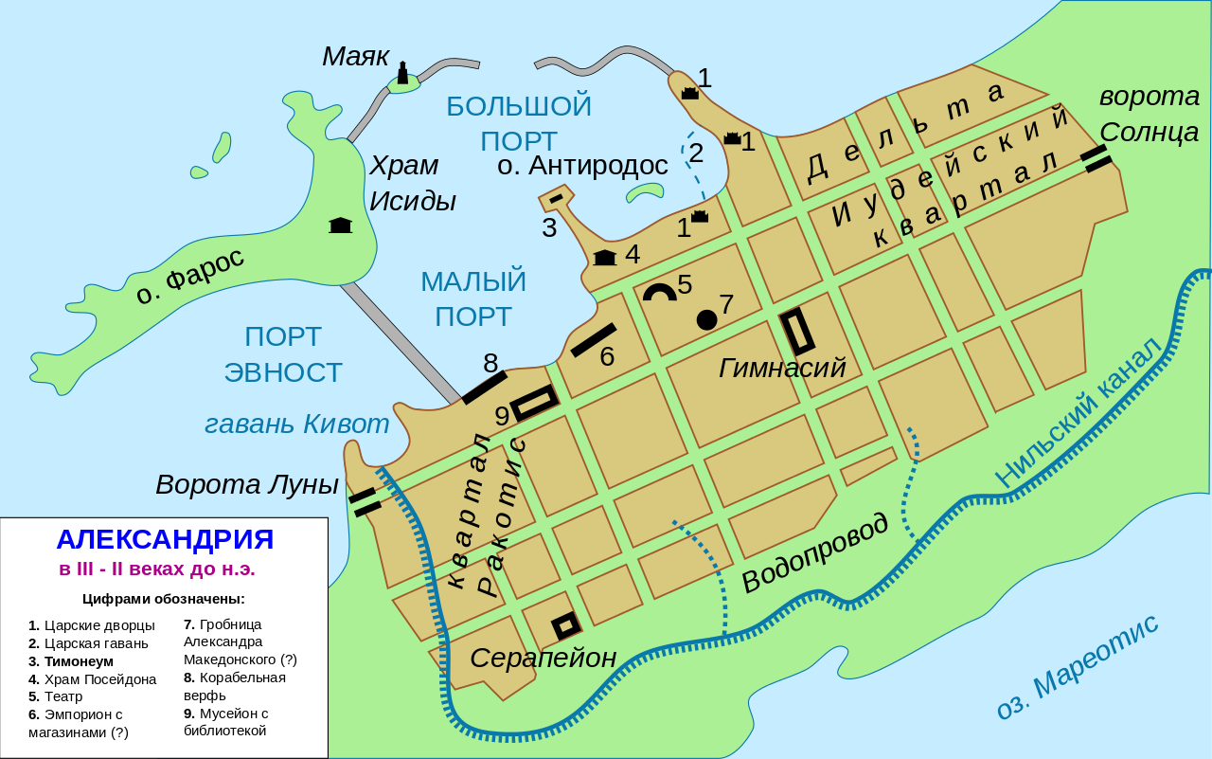
План города

Главный проспект — Канопский — пересекал город с запада на восток, начинаясь на востоке Воротами Солнца и оканчиваясь на западе Воротами Луны. «Диодор, также посетивший Александрию, описывает этот проспект в следующих словах:
«Почти посредине город прорезает улица, удивительная по своей величине и красоте — она идет от одних ворот до других. Длина этой улицы равна 40 стадиям, а ширина — одному плетру. Вся она застроена роскошными зданиями и храмами».
Среди этих зданий, упомянутых Диодором, выдавались красотой и роскошью постройки, тянувшиеся по одной стороне улицы, — Гимнасий, Палестра, храм Кроноса, Тетрапилон. По другой стороне возвышались дворец правосудия (Дикастерион), храм Пана, храм Сараписа и Исиды и другие сооружения. Площадь, находившаяся посреди города, называлась Месопедион. На этой площади находился палладиум Александрии — гробница Александра Македонского, построенная Птолемеем II Филадельфом (так называемая «Сема»). Позднее римские императоры почитали эту гробницу за святыню и ездили к ней на поклонение. Страбон пишет обо всех этих сооружениях:
«Одним словом, город полон общественных памятников и храмов. Наиболее красивым является Гимнасий с портиками более одного стадия длиной. В центре города находятся здание суда и парки»[5].
Другая основная магистраль Александрии пересекала город в направлении перпендикулярном Канопской, упираясь в полуостров Лохиаду. Эти основные магистрали рассекали параллелограм города на четыре неравные части. В месте их пересечения располагалась уже упомянутая площадь Месопедион.
В городе был водопровод в который подводилась питьевая вода по каналу из Канопского рукава Нила.
Порт Александрии вошёл в историю благодаря своему знаменитому маяку – одному из чудес света. Акватория порта, располагающаяся между побережьем и, упомянутым выше, островом Фарос, разделялась на две неравные части искусственной насыпью – Гептастаионом, соединяющей остров с материком.
Вот как описывает Страбон Большую гавань и Александрийский маяк:
«Из оконечностей Фароса восточная лежит ближе к материку и к мысу напротив него, и сужает устье гавани; вдобавок к узости прохода в гавань там есть еще и скалы, одни подводные, другие же выступающие над поверхностью моря. Эти скалы постоянно превращают в буруны волны, низвергающиеся на них из открытого моря. Самый мыс островка — это скала, омываемая морем. На этой скале находится удивительная постройка — многоэтажная башня из белого мрамора, одноименная с островом. Эту башню принес в дар Сострат с Книда, друг царей, ради спасения мореходов, как гласит надпись»[5]
Один из пяти упомянутых кварталов Александрии занимал обширный дворцовый комплекс – Брухейон, который включал в себя большое количество зданий и садово-парковых ансамблей. Здесь находилась усыпальница Александра Македонского и Птолемеев, Театр и Музей. По некоторым сведениям он занимал до трети города.
«Суда, заходившие в Большую Гавань, проходили через неё прямо к дворцовым сооружениям, как можно заключить из следующего описания Страбона: «При входе в гавань слева увидишь внутренние царские дворцы, смежные с дворцами на Лохиаде: в них много различных покоев и парков. Ниже их расположена искусственно выкопанная и скрытая гавань, являющаяся частной собственностью царей, так же, как и островок Антиродос, с лежащей перед ним искусственной гаванью… Над искусственной гаванью находится театр, затем идет Посидий — так сказать, изгиб, выступающий от так называемого Эмпория с храмом Посейдона… Далее следует Цезаре́й, эмпорий и товарные склады. За ними идут верфи, тянущиеся вплоть до Гептастадиона. Таково мое описание Большой Гавани и ее окрестностей»[5].
В западной части, за пределами городских стен располагался туземный египетский квартал, называвшийся Ракотидой. В нём располагался огромный храм, посвящённый богу Сарапису, и объединяющий в своей архитектуре египетские и греческие стили.
Основные сооружения города были воздвигнуты во время правления Птолемея I Сотера (323 – 283гг. до н. э.), одного из полководцев–диадохов Александра Македонского, унаследовавшего Египет после его смерти.
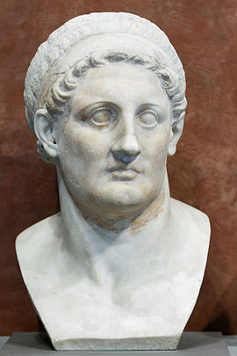
Птолемей I Сотер
Борухович В.Г. в своём труде «В мире античных свитков» даёт красочное описание Александрии:
«Лазурное море с севера и желто-шафранного цвета пески с юга замыкали в естественные границы белокаменный город, в котором сочетание мраморных дворцов и общественных зданий с роскошной зеленью парков и садов создавало поразительный по красоте и гармоничности эффект. На всякого человека, впервые приехавшего в Александрию, панорама города оказывала неизгладимое впечатление. Его хорошо передает Ахилл Татий в своем романе «Левкиппа и Клитофонт»: «Спустя три дня мы прибыли в Александрию. Я прошел через ворота, которые называются Воротами Солнца, и передо мной развернулась сверкающая красота города, наполнившая робостью мой взор. Прямые ряды колонн высились на всем протяжении дороги от Ворот Солнца до Ворот Луны — эти божества охраняют оба входа в город. Между колоннами пролегала равнинная часть города. Множество дорог пересекало ее, и можно было совершить путешествие, не выходя за пределы города. Я прошел несколько стадиев и оказался на площади, названной в честь Александра. Отсюда я увидел другие части города, и красота его разделилась. Прямо передо мной рос лес колонн, пересекаемый другим таким же лесом. Глаза разбегались, когда я пытался оглядеть все улицы, и не будучи в состоянии охватить целого, я не мог утолить ненасытную жажду созерцания. Что-то я видел, а что-то только хотел увидеть, торопился посмотреть одно и не хотел пропустить другого» [5].
Благоприятное месторасположение Александрии на пересечении торговых путей между Западом и Востоком, плодородие египетской земли, способствовало её быстрому экономическому развитию. Она стала ведущим экономическим и культурным центром восточного Средиземноморья и всего эллинистического мира. Через город на рынки Средиземноморья вывозилось зерно, льняные ткани, папирус, изделия из стекла, масло, соль, рабы. Из Аравии импортировались ароматические вещества, золото и драгоценные камни, из Индии – слоновая кость, жемчуг, драгоценные камни, хлопковые ткани, красящие вещества, специи и рис, из Китая – шёлковые ткани. Сухопутные маршруты караванов пролегали через Сирию, Аравию и Персию. Морские торговые пути пересекали Средиземное и Красное моря, через канал, проходящий рядом с городом, осуществлялось сообщение между Нилом и морем. На Средиземном море основными торговыми партнёрами Александрии были Финикия, Малая Азия, Рим и Карфаген.
Конечно, всё это способствовало формированию в Александрии очень пёстрого в этническом и религиозном плане, народонаселения. Помимо греков, македонян, фракийцев, критян и египтян, в отдельных кварталах проживали евреи, арабы, сирийцы и персы.
Дабы укрепить свою власть, Птолемеи покровительствовали египетскому жречеству, традиционно пользовавшимся в стране наибольшим влиянием. Ещё при основателе династии Птолемее I Сотере в стране сформировался новый культ бога Сараписа, объединяющего в себе важнейшие черты греческого и египетского пантеонов. Принятый как греками, так и большей частью египетского жречества, Сарапис стал верховным богом всего Египта, покровителем Птолемеев и Александрии.
Как неотъемлемую составляющую этого культа можно рассматривать культ Муз, утвердившийся при дворе Птолемеев. И главным его святилищем был Александрийский Мусейон.

2. Мусейон и Александрийская Библиотека.

Поистине, создание Мусейона, собрание при нём богатейшей Библиотеки, можно рассматривать как одно из главных культурных достижений эпохи Птолемеев.
Здания Мусейона и Библиотеки были построены к 290 году до н.э. по указанию Птолемея I Сотера, и самое деятельное участие в этом строительстве принял бывший афинский правитель – Деметрий Фалерский.
Будучи учеником Феофраста, он лучше других знал устройство и принципы организации Музея перипатетиков, и это сыграло свою роль в установлении культурной преемственности между древними Афинами и новой блестящей столицей Птолемеев.
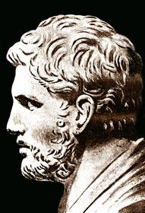
Деметрий Фалерский
По плану создателей Библиотека и Мусейон должны были дополнять друг друга. Из самого названия видно, что Музей или Мусейон был храмом Муз, и поклонение Музам выражалось в разнообразных литературных и научных занятиях, практикуемых входящими в штат Музея учёными и литераторами. Опираясь на древние источники, Борухович В.Г. даёт живое описание обстановки и творческой атмосферы, царящей в Мусейоне:
«Здание Музея имело тенистый двор, фланкированный изящными внутренними галереями. Через этот двор посетитель попадал в роскошный зал, окруженный своеобразными кельями, где философы преподавали свое учение, поэты читали свои стихи, а ученые грамматики перед группой учеников и просто ценителей изящной словесности комментировали вслух Гомера. Жили и питались все вместе: и учителя и ученики получали содержание от царя. Страбон, несомненно побывавший в Музее во время своего пребывания в Александрии, так описывает это учреждение: «Часть царских палат составляет Музей. Он состоит из портика, зала (экседра) и большого здания, где находится общая столовая ученых мужей, причастных к Музею. Это собрание ученых (синод) обладает общим денежным фондом. Во главе Музея стоит “Жрец начальник Музея”, который прежде назначался царями, ныне же назначается Цезарем»[5].
Древние источники указывают, что вход в дворцовый квартал был свободный, и все желающие, туристы и гости Александрии в том числе, могли посещать лекции учёных Мусейона, и приобщаться к науке и искусствам.
Птолемей I, движимый стремлением развить свои начинания, отовсюду приглашал в Александрию выдающихся деятелей античного мира – ведущих учёных, художников, писателей и поэтов. Среди приехавших в Александрию можно упомянуть математика Эвклида, крупного физиолога, анатома и врача Герофила, художников Апеллеса и Антифила, ритора Диодора, поэта Филета, грамматика Зенодота и многих других.
Такое большое собрание выдающихся людей способствовало не только продуктивному сотрудничеству, но и часто возникающим конфликтам, обусловленным особенностями характера и происхождения. Мусическая деятельность в форме состязаний поэтов, научных диспутов учёных позволяла выявить наиболее достойных, и отчасти сглаживала существующие противоречия.
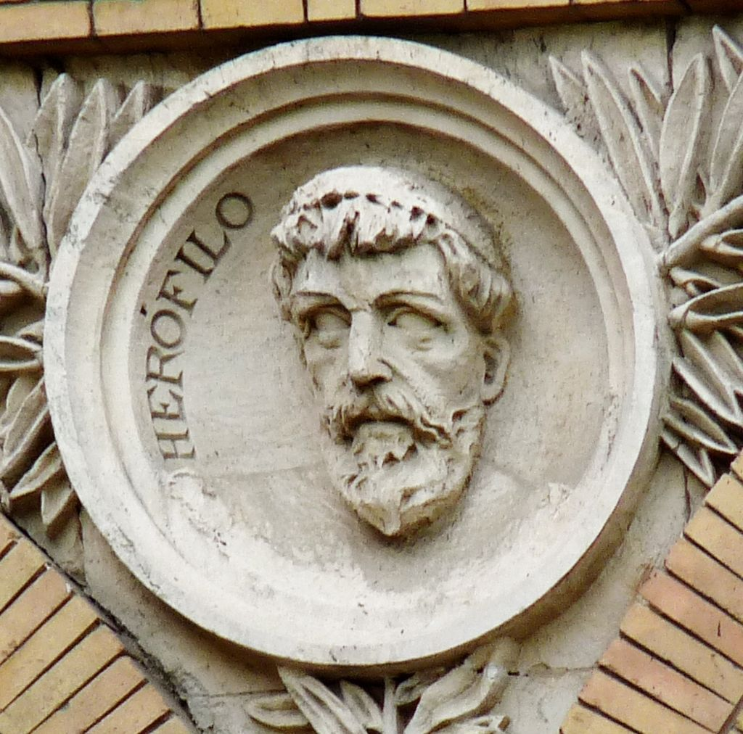
Герофил
Как уже было отмечено выше Мусейон был неразрывно связан с Библиотекой, которая состояла из двух частей. Основная, вместе с Музеем, входила в комплекс сооружений царского дворца, что являлось важным свидетельством тесной связи этих учреждений с двором только что утвердившейся в Египте династии Птолемеев. При этом, глава библиотеки, по сложившейся традиции, являлся одновременно и воспитателем наследника престола.
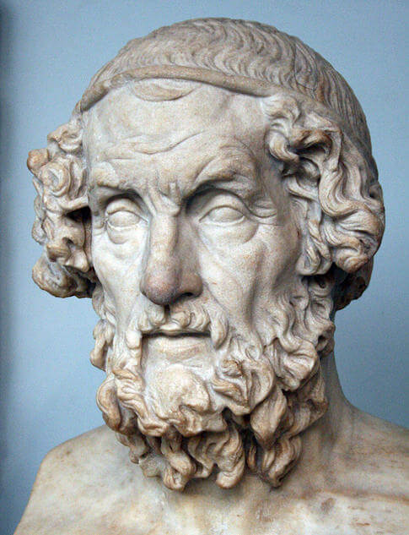
Зенодот
Другая часть библиотеки располагалась в Серапее – храме бога Сараписа, стоявшем на искусственной возвышенности в центре египетского квартала. Храмовый комплекс, помимо основного храма, окружённого величественными колоннами, включал в себя часовни и святилища, которые также были связаны между собой гранитной колоннадой, образующей в плане огромный квадрат. По преданию, этот храм был построен Птолемеем I Сотером. К нему вела широкая лестница, поднявшись по которой, можно было увидеть статую бога Сараписа с протянутыми руками. По свидетельству Аммиана Марцеллина, храм был богато убран:
«Серапей, украшенный широчайшими атриями и колоннадами, живыми образами статуй, настолько выделялся великолепием своей отделки и украшений, что после Капитолия, навеки прославившего досточтимый Рим, нет ничего, что могло бы считаться более выдающимся во всей вселенной»[5].
Сарапис объединял в себе характерные черты, присущие как египетскому, так и греческому культам. Так же и библиотека Серапейона хранила вместе греческие и египетские книги, в том числе копии книг главной библиотеки.

С чего началось формирование фондов Александрийской библиотеки доподлинно неизвестно. Существует предположение, что основу «внутренней» (дворцовой) библиотеки составило собрание Аристотеля, приобретённое Птолемеем II Филадельфом. Но это, конечно, не означает, что книги из этого собрания были первыми книгами Александрийской библиотеки [5].
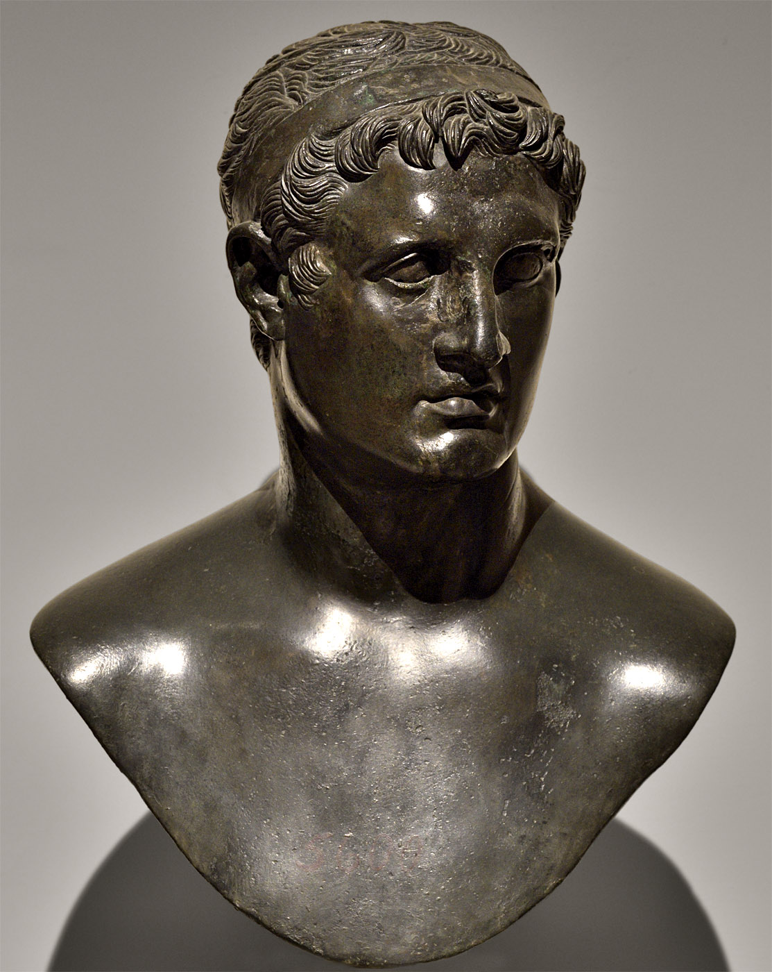
Птолемей II Филадельф
Собирая свою библиотеку, правители Александрии ни перед чем не останавливались. Известно упоминание Галена о взимании своеобразной «книжной» дани со всех судов, посещавших александрийский порт, в соответствии с которой они должны были отдавать свои книги и взамен получали копии.
Можно так же привести эпизод из истории культурных связей Птолемеев с Афинами, когда Птолемей III Эвергет одолжил у Афин государственный экземпляр произведений афинских трагиков, и, позднее вернул только копии, потеряв при этом огромный залог [5].
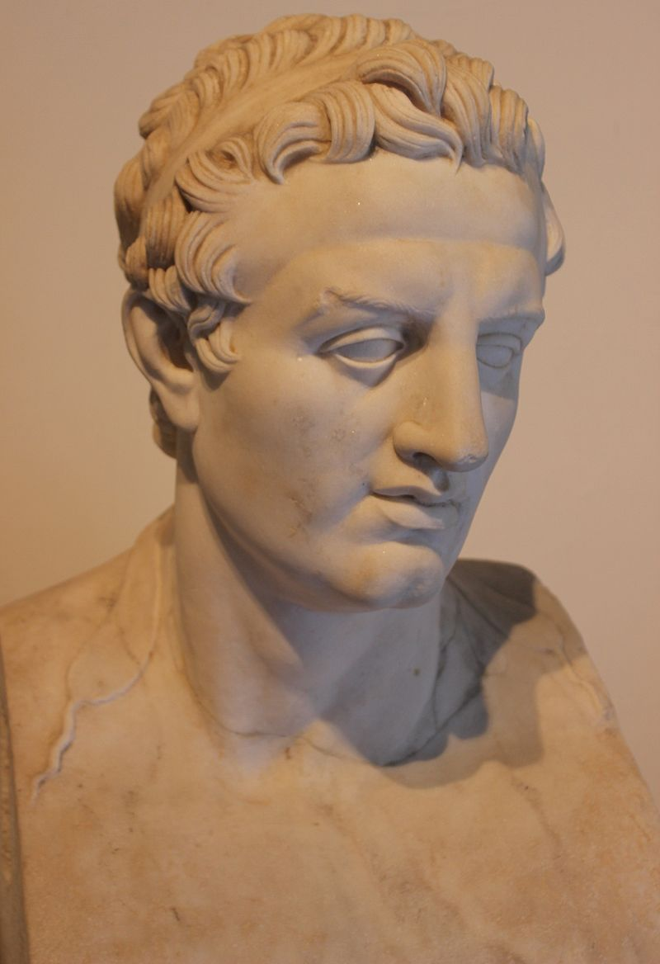
Птолемей III Эвергет
Таким образом, в довольно сжатые сроки, удалось создать поистине огромный для того времени книжный фонд. По свидетельству византийского филолога и комментатора античных авторов Иоанна Цецеса:
«Названный царь Птолемей Филадельф… когда собрал отовсюду на деньги царской казны книги в Александрию, по совету Деметрия Фалерского и других старцев, отвел им место в двух библиотеках. Во внешней библиотеке (в Серапее) число книг равнялось 42 800. Другая библиотека, располагавшаяся внутри дворца, имела “смешанных” книг (συμμίκτων) — 400 000, “простых” же и “несмешанных” — 90 000, как описал их по “Таблицам” Каллимах, являвшийся придворным царя, позже после приведения их в порядок» [5].
Библиотека была организована на демократических принципах, что позволяло работать в ней не только учёным Музея, но и всем желающим предоставлялась возможность воспользоваться накопленными там сокровищами. На главе библиотеки лежала ответственность за комплектование фондов, и приведение в систему огромной массы книг, сосредоточенной в обеих библиотеках.
Итак, посеянные семена высокой Культуры дали свои плоды, что в итоге привело к возникновению и становлению Александрийской школы и эклектической философии Неоплатонизма.

3. Филалеты

Основоположником философской системы, из которой впоследствии развились все учения неоплатонизма был александрийский философ Аммоний, прозванный Саккасом, что в переводе с греческого означает – Мешок. Что послужило причиной для этого прозвища доподлинно неизвестно. По одной версии своё прозвище Аммоний получил из-за работы грузчиком в порту, по другой – из-за носимой одежды из груботканного полотна, т.е. «одетый во вретище».
Характеризуя учение Аммония в своём труде «Эклектическая философия», профессор Александр Уалдер пишет:
«Имя, которым Аммоний Саккас называл себя и своих учеников было Филалеты или любители истины. Также они иногда имели прозвище – Аналогетики, из-за их практики толкования священных легенд и рассказов, мифов и тайн, с помощью правила или принципа аналогии таким образом, что события, имевшие место во внешнем мире, рассматривались как отражение переживаний человеческой души. Так, однако, было принято судить о них до их позднейшего названия неоплатоников или новых платоников, и, на самом деле, под этим именем они, как правило, известны»[3].
Достоверных исторических сведений о жизни Аммония Саккаса не сохранилось. Все упоминания о нём связаны с писаниями его известных учеников и последователей – Плотина, Феодорита.
От них известно, что родился Аммоний в бедной семье александрийских христиан в 175г. н.э. Но повзрослев, отошел от христианства с его церковным догматизмом, претившим его свободолюбивой натуре, и посвятил свою жизнь поискам Истины. Возможно, что какое-то событие внутренней жизни сподвигло его на этот путь. Е.П. Блаватская пишет:
«Говорят, что ему, как Якобу Бёме и другим великим провидцам и мистикам, в снах и видениях открылась божественная мудрость»[2].
Как бы там ни было, но для удовлетворения своих духовных исканий, Аммонию лучшего места чем Александрия было не найти. Этот город, как средоточие вековой мудрости, в лице живых её носителей, а так же уникального собрания свитков Библиотеки, предоставил ему для этого все возможности. Профессор Уалдер, отмечая достоинства Аммония пишет:
«Он был человеком редкой одарённости и образованности, а также непорочной жизни и любезного нрава. Его почти сверхчеловеческие способности и многие добродетели принесли ему титул Теодидакта, или Богом-обученного; но он последовал примеру скромности Пифагора, и принял только титул филалета, или любителя истины»[3].

Свой путь Аммоний начал с изучения доктрин греческих философов, и, прежде всего – Платона и Аристотеля. Их творческое переосмысление позволило ему утверждать, по сообщениям неоплатоников Vв. Н.э. Гиерокла и Немезия, что эти учения по существу согласуются. Он построил свою систему на основе синтеза идей платонизма о нематериальной душе и учения Аристотеля о чистом космическом уме-перводвигателе и его самосозерцании[6].
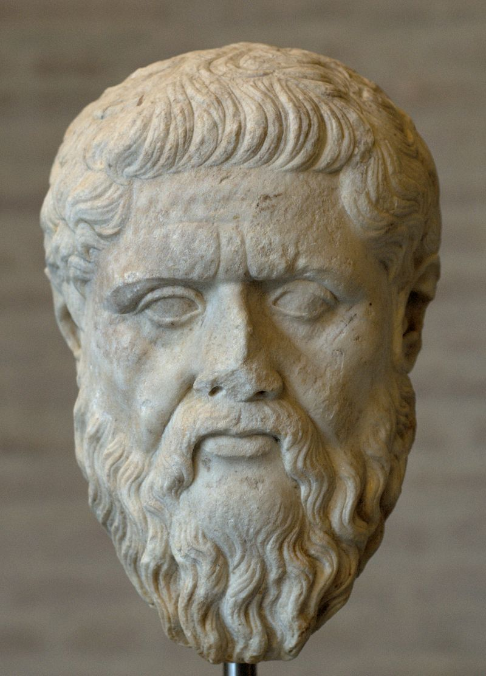
Платон
Двигаясь к своей цели – созданию эклектической философии, Аммоний Саккас познакомился с собраниями египетских оракулов – книгами Тота или Гермеса Трисмегиста, которые содержали в себе доктрины жреческого братства Мемфиса.
В них он обнаружил истины, вдохновлявших великих греческих философов.
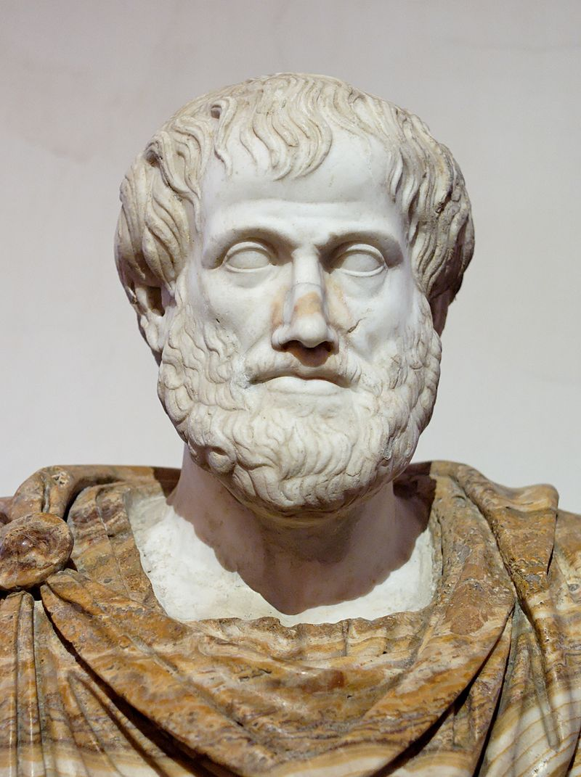
Аристотель
«Аммоний заявил что мировоззрение и этика, утверждающих мудрость, содержатся в наставлениях книг Тота или Гермеса Трисмегиста, из которых Пифагор черпал своё знание, а Платон получил основы для своей философии»[3].
Кроме того, он обнаружил определённое сходство между религиозной философией египтян и учениями индийского браманизма. Как могло возникнуть подобное сходство? Возможно, что в древние времена эти народы имели культурные связи, которые со временем были утрачены.
Влияние индийской философии на воззрения Аммония несомненно, и по утверждению Е.П.Блаватской:
«Аммоний, говоря о своей философии, учил, что их школа ведет свое начало со дней Гермеса, который принес свою мудрость из Индии. Это было полностью то же самое мистическое созерцание, как у йогов: общение брахмана со своим собственным сияющим Я – «Атманом»[7].
И в другом месте, отстаивая древность теософской традиции, вдохновившей Аммония, Елена Петровна пишет:
«Также Эклектическая Теософическая Система не была разработана лишь в течение третьего века нашей эры – как пытаются убедить в этом мир некоторые вдохновляемые Римом писатели; она принадлежала гораздо более ранним векам, как это доказано Диогеном Лаэртским. Он прослеживает ее до начала династии Птолемеев, до великого провидца и пророка, египетского жреца Пот-Амуна, из храма Бога того же имени, ибо Амун – Бог Мудрости. До того дня сношения между адептами Верхней Индии и Бактрии и философами Запада никогда не прекращались»[1].
По замыслу Аммония, созданная им эклектическая система, исповедуя универсальные истины, должна была примирить все религиозные системы под общим куполом Религии Мудрости, дабы побудить народы отложить в сторону их религиозную рознь и объединиться вместе, как одна семья.
Свидетельством того, что ему удалось достичь этой цели, явилось наличие среди его учеников и многочисленных последователей представителей разных национальностей и религий. Более того, эта благородная миссия Аммония Саккаса послужила примером при создании в 1875 году Теософского общества, так как им были провозглашены те же идеалы и цели.
«Церковный историк Мошейм заявляет, что «Аммоний, понимая, что не только философы Греции, но также и все философы различных варварских народов находились в совершенном согласии друг с другом в отношении всех существенных пунктов, поставил себе задачу так смягчить и изложить учения всех этих различных сект, чтобы стало видно, что все они произошли от одного и того же источника, и все преследуют одну и ту же цель.
И опять, Мошейм говорит, что «Аммоний учил, что религия народных масс шла рука об руку с философией и вместе с ней разделила участь быть постепенно испорченной и затемненной одними только человеческими тщеславием, суеверием и ложью; что поэтому ее следует вернуть обратно к ее первоначальной чистоте путем очищения ее от этих шлаков и изложения на философских принципах; и что все, что Христос имел в виду, было восстановление и новое изложение в первичной целостности Мудрости древних, - уменьшение и ограничение повсеместно преобладающего владычества суеверия, а так же частичное исправление и искоренение различных ошибок, которые имели место в различных популярных религиях»[4].
Профессор Уалдер, отмечая заслуги великого философа, пишет:
«Таким образом Аммоний нашел свое поприще готовым для его деятельности. Его глубокая духовная интуиция, его огромная ученость и знакомство с отцами христианской церкви Пантеном, Климентом и Афенагором, и с наиболее эрудированными философами того времени – все способствовало ему с такой полнотой закончить свой труд. ... Результаты его служения ныне ощутимы в каждой стране христианского мира; каждая значительная система доктрины ныне несет на себе знаки его ваяющей руки. Каждая древняя философия имеет своих последователей среди современников, и даже Юдаизм, старшая между ними всеми, подвергала себя изменениям, которые были подсказаны «Богом наученным» александрийцем»[3].
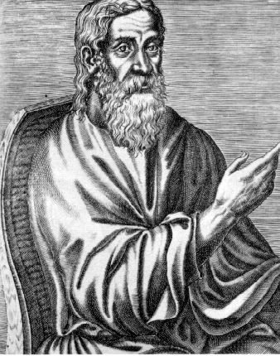
Климент
Александрийский
Итак, на каких основах базировалось учение Филалета? Их описание приведено в «Эдинбургской Энциклопедии»:
«Он (Аммоний) принял доктрины, которые были получены в Египте, касающиеся Вселенной и Божества, которые считались составляющими единое великое целое; касающееся вечности мира, природы душ, царства Провидения (Карма) и управления демонами (даймонами, или духами, архангелами). Он также учредил систему нравственной дисциплины, которая позволяла обычным людям жить по законам их страны и по велениям природы, но требовала от мудрых возвышения ума созерцанием и умерщвлением тела, чтобы они могли стать способными пользоваться присутствием и помощью демонов (включая их собственного даймона, или Седьмого Принципа)... и восходить после смерти к присутствию Верховного (Души) Родителя. Для того, чтобы примирить народные религии, и в особенности христиан, с этой новой системой, он из всей истории языческих богов сделал аллегорию, утверждая, что все они только небесные слуги, имеющие право на поклонение более низкого порядка; и он признавал, что Иисус Христос был превосходный человек и друг Бога, но утверждал, что цель его не состояла исключительно в том, чтобы упразднить поклонение демонам, и что его единственной целью было очистить древнюю религию»[1].
В соответствии с существовавшими в те времена наставническими традициями, сообщаемое знание у фелалетян делилось на эзотерическое и экзотерическое. Только ученикам достаточно подготовленным, т.е. наставленным и дисциплинированным, Аммоний сообщал свои наиболее значительные доктрины, при этом
«накладывая на них обязательство сохранения тайны»
пишет профессор Уалдер
«как это делали до него Зороастр и Пифагор, и как это делалось в Мистериях (где от неофитов, или начинающих требовалась клятва не выдавать того, чему они научились). Великий Пифагор делил свои учения на экзотерические и эзотерические»[3]
Из Евангелий мы узнаём, что Иисус Христос придерживался той же традиции, когда Он заявил своим ученикам, что им дано было узнать тайны царствия небесного, тогда как множествам это не было дано, и поэтому в своём обращении к ним Он прибегал к притчам, имеющим двоякий смысл.
Он оправдывал себя в этом, следуя своему же предписанию:
«Не давайте святыни псам и не бросайте жемчуга вашего перед свиньями, чтобы они не попрали его ногами своими и, обратившись не растерзали вас» (Матф.7.6)[3].
Характеризуя организацию школы неоплатоников и их доктрины, Е.П.Блаватская пишет:
«У филалетеян были подразделения на неофитов (чел) и Посвященных, или Учителей; и эклектическая система характеризовалась тремя отличительными чертами, которые суть чисто ведантические: Верховная Сущность, Единая и Всеобщая; вечность и неделимость человеческого духа; и Теургия, которая представляет собою Мантризм. Так же, как мы уже видели, у них были свои тайные, или Эзотерические учения, как и у всех других мистических школ. Также им не более позволялось рассказывать другим что-либо из своих тайных доктрин, как Посвященным в Мистериях. Только наказания, налагаемые на раскрывателей тайн последних, были гораздо страшнее, и этот запрет дожил до сегодняшнего дня не только в Индии, но даже среди еврейских каббалистов в Азии»[1].
Таким образом, главной мировоззренческой основой неоплатоников была идея о единой Верховной Сущности. Все древние философские системы содержали в себе эту доктрину, в соответствии с которой, духовные существа – боги или распорядители, ангелы, демоны и другие духовные силы, совокупно образующие Иерархию, эманировали из этой Верховной Сущности. Аммоний воспринял её из Книг Гермеса, утверждающих, что вначале из Божественного Всего изошла Божественная Мудрость, или Амун; далее из Мудрости изошёл Демиург, или Творец, и из Творца изошли подчинённые духовные сущности; мир и его люди были последними[3].
Важно отметить, что сокровенное учение, преподаваемое Аммонием Саккасом являло свою практическую сторону в стремлении неофита достичь цели, определяемой как «воссоединение части со всем».
«Это Всё было Единым со множеством названий. Это Дуи, или «Властелин Небес», арийских народов, тождественен с Иао халдеев и иудейских каббалистов, Иабе у самаритян, Тиу скандинавов, Дув у бриттов, Зевс у фракийцев и Юпитер у римлян – оно была та Сущность, Facit Единый и Верховный. От Него все другие существа изошли как эманации»[3], источник жизни и вечного света. По словам Е.П.Блаватской:
«Луч которого каждый из нас носит в себе на этой Земле. Знание этой Тайны пришло к неоплатоникам из Индии через Пифагора, а ещё позднее через Аполлония Тианского, а правила и способы вызывания экстаза пришли из того же учения божественной Видьи, Гнозиса»[1].
Остановимся на этом поподробнее как имеющем отношение к третьей составляющей эклектической системы – практической Теургии. Для этого приведём фрагмент из писаний Е.П.Блаватской, в котором она даёт разъяснение этому важнейшему понятию Неоплатонизма.
«… Основным законом и отмычкой практической Теургии в ее главном применении к серьезному изучению космических и сидеральных, психических и духовных тайн было, и все еще является то, что греческие неоплатоники называли «Теофанией». Общепринятое значение этого слова есть «Общение между Богами (или Богом) и теми посвященными смертными, которые духовно способны пользоваться таким сношением». Однако, эзотерически это значит больше. Ибо это не есть только присутствие Бога, но действительное – хотя и временное – воплощение, так сказать, слияние личного Божества, Высшего Я с человеком – его представителем или посредником на земле. По общему закону, Высочайший Бог, эта Сверх-душа человеческого существа (Атма-Буддхи) только осеняет индивидуума в течение его жизни с целью наставления и откровения, или как римские католики – которые ошибочно называют эту Сверх-душу «Ангелом Хранителем» – сказали бы, «она стоит во вне и наблюдает». Но в случаях теофанического таинства она сама воплощается в теурге с целью откровения. Когда это воплощение является временным в течение тех таинственных трансов или «экстазов», которые Плотин определяет как
«Освобождение ума от его конечного сознания, его становление единым и отождествленным с Бесконечным»,
то это возвышенное состояние очень кратковременно. Человеческая душа, будучи отпрыском или эманацией своего Бога, «Отца и Сына», становится единой, «божественный источник вливается подобно потоку в свое человеческое русло». Однако, в исключительных случаях это таинство становится завершенным; Слово фактически становится Плотью, индивидуум становится божественным в полном смысле этого слова, так как его личный Бог сделал из него постоянное пожизненное местопребывание, «храм Божий», как говорит Павел.
Теперь, то, что здесь подразумевается под словом личный Бог Человека, не есть, конечно, один только его седьмой Принцип, так как per se и в сущности это есть лишь просто луч бесконечного Океана Света. В сочетании с нашей Божественной Душой, Буддхи, его нельзя назвать Дуадой, как можно было бы в другом случае, так как, хотя и образовавшаяся от Атмы и Буддхи (двух высших Принципов), первая не есть сущность, но эманация из Абсолюта, в действительности неотделимая от него. Личный Бог не есть Монада, но в самом деле, прототип ее, который мы за неимением лучшего термина называем проявленной Каранатмой (Душой Причинности), одним из «семи» и главных резервуаров человеческих Монад или Эго. Последние формируются постепенно и усиливаются в течение своего цикла воплощения путем постоянных добавлений индивидуальности от личностей, в которых воплощается этот андрогинный, полудуховный, полуземной принцип, принимающий участие как в небесном, так и земном, называемый ведантистами Джива и Виджнанамайа Коша, а оккультистами Манас (ум) – тот, короче говоря, который, частично соединившись с Монадой, воплощается в каждом новом рождении. В полном единении со своим (седьмым) Принципом, чистым Духом, он есть божественное Высшее Я, что знает каждый изучающий Теософию. После каждого нового воплощения Буддхи-Манас вбирает в себя, так сказать, аромат цветка, называемого личностью, чисто земные остатки которой, ее отбросы, предоставляются постепенному исчезновению, как тени. Вследствие своей чрезвычайно трансцендентальной метафизичности эта часть доктрины является наиболее трудной.
… Оккультизм или Теургия обучает способам создавания такого соединения. Но именно деяния человека – его личные заслуги только – вот, что может создать его на земле или определить его длительность. Оно длится от нескольких секунд, вспышки, до нескольких часов, в течение которых теург или теофан становится самим этим осеняющим «Богом»; следовательно, он становится на это время одаренным относительным всезнанием и всемогуществом. У таких совершенных (божественных) Адептов, как Будда и других, такое ипостатическое состояние аватарического пребывания может длиться в течение всей жизни, тогда как в случаях полностью Посвященных, которые еще не достигли совершенного состояния Дживанмукты, Теопнейстия, когда она в полном ходу, имеет своим результатом то, что этот высокий Адепт полностью помнит все; что он видел, слышал или ощущал.
«Тайджаса открывает путь к сверхчувственному»
Для кого-то менее совершенного оно закончится только частичным смутным воспоминанием, в то время как начинающий встретится в первый период своего психологического опыта с одною только путаницей, за которой последует быстрое и, в конечном счете, полное забвение тайн, увиденных в течение этого сверхгипнотического состояния. Степень способности воспоминания, когда человек возвращается в свое бодрствующее состояние и к физическим чувствам, зависит от его духовного и психического очищения, причем величайшим врагом духовной памяти является физический мозг человека, орган его чувственной натуры.
Вышеприведенные состояния описываются для более ясного понимания употребляемых в настоящем труде терминов. Имеется столь много условий и состояний и они так различны, что даже ясновидящий может спутать одно с другим. Повторим: греческое, редко употребляемое слово «Теофания» у неоплатоников имело большее значение, чем у современных составителей словарей. Составное слово «Теофания» (от «теос» – «Бог», и «файномай» – «являться») не означает просто «явление Бога человеку путем действительного появления» – кстати сказать, это абсурд, – но действительное присутствие Бога в человеке, божественное воплощение»[1].
Объединяющая и примиряющая миссия Аммония нашла отклик среди представителей самых разных религиозных конфессий, присутствующих в Александрии.
«Будучи поддержан в Церкви Климентом и Афенагором, и многими учеными людьми Синагоги, Академии и Рощи, он завершил свой труд преподаванием одного общего учения для всех»[3]
Это тем более удивительно, что в наш век цивилизации и образованности любые попытки духовного синтеза подвергаются самым яростным нападкам. Наши далёкие предки были более веротерпимы.
Подобно великим Учителям человечества – Орфею, Пифагору, Конфуцию, Сократу и самому Иисусу, Аммоний Саккас не оставил после себя письменных источников. Основные доктрины его философии дошли до наших дней благодаря трудам его выдающихся учеников и высказываниям оппонентов.
Учениками Аммония были известные философы – Плотин, Ориген Язычник, Ириней, Герентий, Кассий Лонгин. Ориген Христианин так же посещал занятия в его школе. Все они писали трактаты и объясняли его этику.
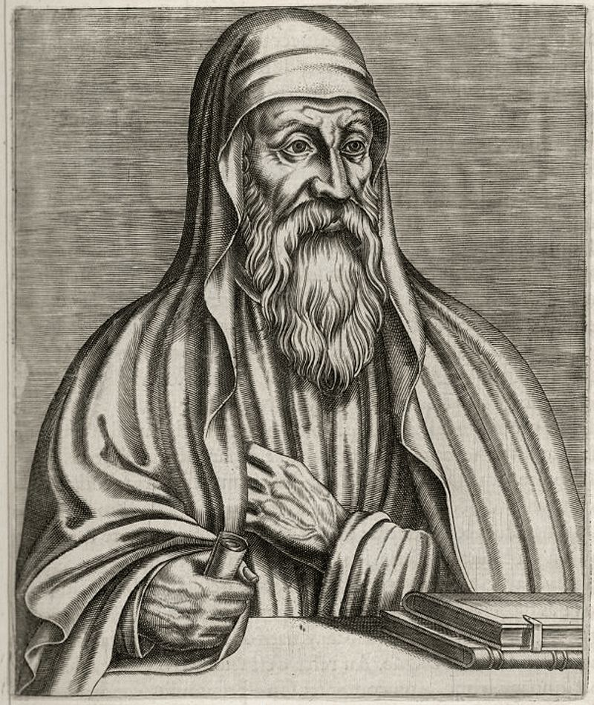
Ориген Христианин
Более того, Ориген Язычник, Плотин и Лонгин – все оставили значительные записи о системе филалетов, исповедуемых ими публично, ибо доктрины этой школы, как уже упоминалось, делились на экзотерические и эзотерические.
Но даже из этой плеяды великих мыслителей выделяется фигура Плотина, настолько, что его даже считают основателем учения неоплатонизма.
Профессор Уалдер в связи с этим пишет:
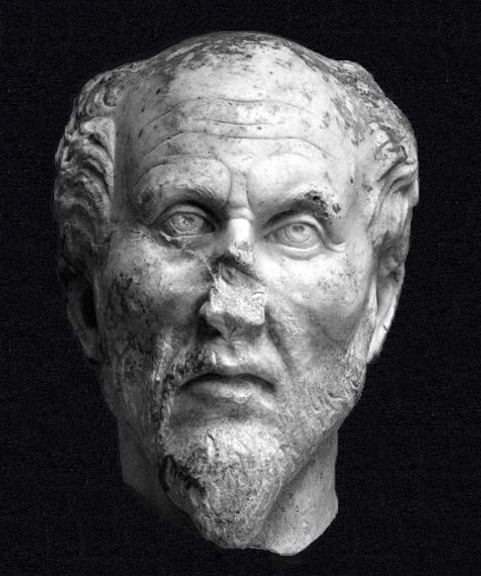
Плотин
«Плотин, уроженец Лукополиса (Lycopolis), в Египте, был первым великим толкователем неоплатонической системы. В 233 году, будучи 28 лет от роду, он начал изучать Платона и Аристотеля в Александрии, и вскоре после этого познакомился со знаменитым трудом Филострата, посвящённым жизни Аполлония Тианского, вместе с писаниями Плутарха и Апулея. В то время, в разгар этих исследований, он познакомился с Аммонием Саккасом. Уроки этого великого учителя нашли в его лице достойного ученика. Тем, кем Платон был по отношению к Сократу и апостол Иоанн по отношению к главе христианского вероисповедания, – тем стал Плотин по отношению к Богом-наученному Аммонию»[3].
И это не удивительно, ибо он 11 лет прожил рядом со своим Учителем.
Следуя примеру Пифагора и Аполлония Тианского, Плотин устремил свой взор на Восток, и в 39 лет предпринял паломничество за знанием к мудрецам Бактрии и Индии, присоединившись к армии императора Гордиана в его персидском походе. Но этим планам не суждено было сбыться – император был убит, и философ сам едва избежал смерти. Он приезжает в Рим, и основывает школу философии. Здесь сложился круг его последователей, объединяющий представителей различных слоёв общества и национальностей.
Среди последователей Плотина был римский император – Галлиен. Наиболее известным учеником Плотина, внёсшим свой вклад в популяризацию философии неоплатонизма был еврей Малек, более известный как Порфирий – автор многочисленных философских трактатов. Другой известный представитель философии неоплатонизма – Ямвлих был учеником Порфирия и добавил к его учению египетскую доктрину Теургии с её практикой, чем вызвал протест со стороны своего учителя.
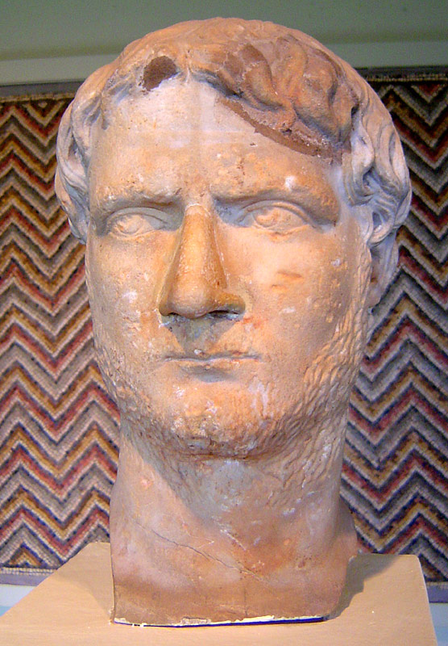
Галлиен
Но как уже было отмечено выше, Теургия являлась важной составляющей школы Аммония Саккаса, и её практика требовала безупречной нравственной чистоты. Рассматривая неоплатонизм с этой точки зрения, Е.П.Блаватская отмечает его связь с древней традицией инициации или посвящения в Мистериях:
«Элевзинских Мистерий больше не было. Все же именно они передали свои главные черты Неоплатонической школе Аммония Саккаса, так как эклектическая система главным образом характеризовалась своей Теургией и экстазом. … эта школа, за небольшими исключениями, практиковала аскетизм и созерцание, ее мистики проходили через такую же суровую дисциплину, как и мистики Индии. Их усилия не столько были направлены на развитие успешного применения тавматургии, некромантии или колдовства – в чем их теперь обвиняют, сколько на развитие высших способностей внутреннего человека, Духовного Эго.
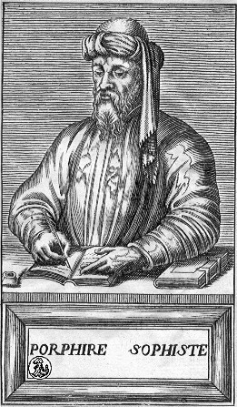
Порфирий
Эта школа придерживалась мнения, что ряд духовных существ, обитателей сфер совершенно независимых от Земли и человеческого цикла, являются посредниками между «Богами» и людьми, и даже между человеком и Верховной Душой. Выражаясь яснее, душа человека, благодаря помощи Планетарных Духов, стала «восприимчивой по отношению к душе мира», как выразил это Эмерсон»[1].

И как отмечает профессор Уалдер:
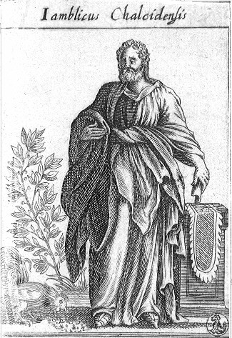
Ямвлих
«Плотин, Ямвлих, Прокл – все были тавматургами, и последний разработал всю теософию и теургию своих предшественников в завершённую систему»[3].
Неоплатонизм оказал большое влияние на формирующуюся христианскую религию.
Е.П.Блаватская отмечает: «Все, что велико и благородно в христианском богословии, пришло туда от Неоплатонизма. Это настолько хорошо известно, что теперь нет надобности много напоминать о том, что Аммоний Саккас, Богом наученный (theodidaktos) и любитель истины (philalethes), учреждая свою школу, совершал прямую попытку облагодетельствовать мир преподаванием тех частей Сокровенной Науки, которые было разрешено передавать в те дни непосредственными ее хранителями»[1].
Неоплатоническая школа долгое время пользовалась всеобщим признанием, была могущественна и процветала на протяжении нескольких веков.
Среди её последователей были наиболее выдающиеся люди своего времени – учёные, представители римской аристократии и даже императоры – Галлиен, Александр Север и Юлиан.
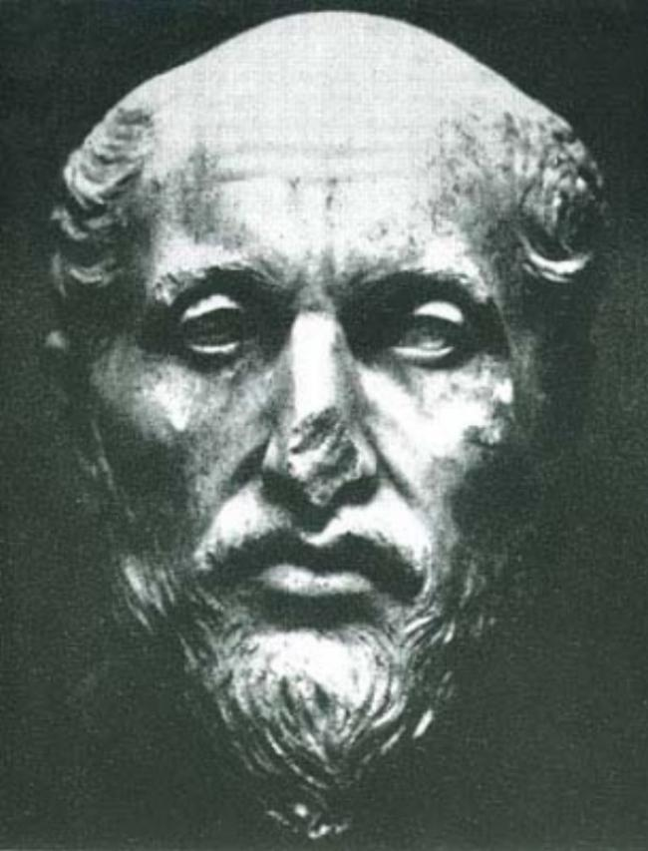
Прокл
Но нарождающееся христианство с его фанатизмом и религиозной нетерпимостью начало борьбу с так называемыми язычниками, к числу которых были причислены неоплатоники.
Церковные иерархи в своём стремлении к власти использовали невежественные народные массы, и подстрекали их к погромам. Так был разрушен александрийский Серапей с остатками библиотеки.
В Живой Этике приводится картина этого переходного времени:
«Теперь трудно себе представить падение Александрии. Лучше даже не вспоминать годы переходного времени.
Ужас берет перед видением религиозного суеверия того времени. Ориген ходил по еще горячим угольям старого мира.
Зная заветы Иисуса, он болел, видя непонимание толпы.
Зная таинства древних мистерий, он болел, видя непонимание единства источника.
Зная простоту Учения Иисуса, он болел, видя создание церквей.
Одиноко работал, сам страдая от слишком больших противоречий духа. При необычайной ясности и простоте духовного познания, необычайная сложность всего существа. Ориген искупил в себе бурю раннего христианства. Будучи ревнителем знания, он возмущался падению знания среди служителей»[9].
Среди этих трагичных событий особенно выделяется убийство Гипатии – выдающейся женщины-философа, которая по утверждению Е.П.Блаватской была украшением александрийской школы. Среди её учеников было много известных людей своего времени, в частности епископ Синезий. Расправа, учинённая над ней христианской чернью, по подстрекательству Кирилла, епископа Александрии, позорной страницей вошла в анналы мировой истории.
В конечном счёте эта школа была перенесена в Афины и закрыта в 542г. по приказу императора Юстиниана.
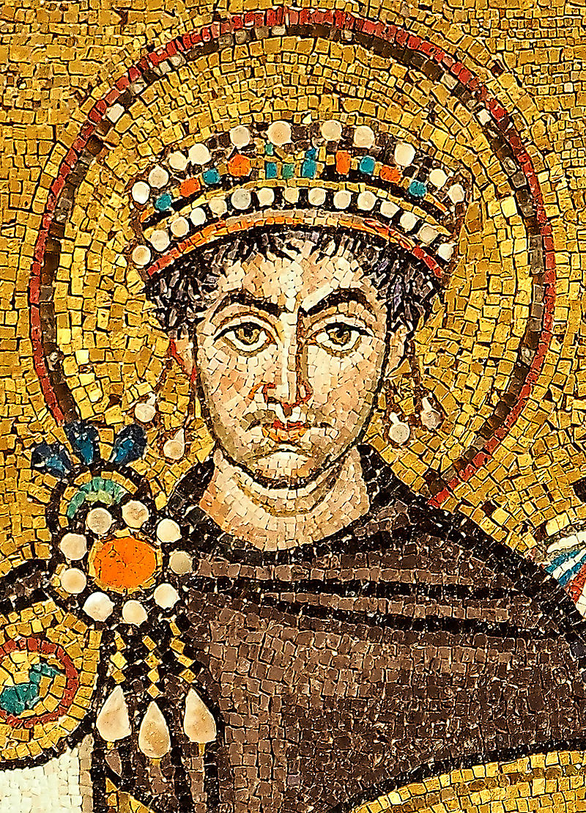
Юстиниан
Покинув Афины, мудрецы удалились на Восток, где они оставили много учеников. Именно из этой среды вышли знаменитые арабские учёные, у которых училась невежественная Европа.
Влияние неоплатоников продолжилось через все последующие века. В разные периоды средневековой истории появлялись незаурядные личности, которые излагали доктрины неоплатонизма. Мистики и квиетисты, суфии и теософы – представители разных культур творили, свободно черпая из сокровищницы, которую Филалеты-неоплатоники наполнили так щедро[3].
В заключении хочется процитировать Е.П.Блаватскую:

«Правда сильнее, чем вымысел. В любой день и совершенно неожиданно она может реабилитировать свою мудрость и продемонстрировать зазнайство нашего века, доказав, что Тайное Братство, в самом деле, не угасло вместе с филалетеянами последней Эклектической Школы; что Гнозис все еще процветает на земле и его последователей много, хотя их и не знают»[1].

Литература:

- Блаватская Е.П. Тайная Доктрина, т.3
- Блаватская Е.П. Ключ к теософии. – М.: «Эксмо», 2005.
3. Wilder.A. Eclectic Philosophy. Wizards Bookshelf, Minneapolis, 1975
4. Рерих Е.И. У порога Нового Мира. – М.: МЦР, 1993
5. Борухович В.Г. В мире античных свитков. Саратов, 1976.
6. Википедия. Аммоний Саккас.
7. Блаватская Е.П. - Разоблачённая Изида т.2 гл.7
8. Евангелие от Матфея (13:10)
9. Живая Этика. Листы сада М. Озарение.

Если немного пофантазировать, то можно предположить, что Александр заложил духовный магнит в основание этой насыпи.
Египетский стадий – 174 метра.
Плетр – 30 метров.
Гимнасий – воспитательно-образовательное учреждение.
Палестра – площадка для упражнений в Гимнасии.
Мыс называется Лохиада.
Древнегреческий философ, естествоиспытатель, теоретик музыки. Учился в Афинах у Платона, а затем у Аристотеля.
Перипатетики – ученики и последователи Аристотеля.
По утверждению Е.П.Блаватской профессор А.Уалдер являлся одним из лучших исследователей неоплатонизма своего времени.
Е.П.Б.: «Умерщвление» здесь подразумевается в нравственном, а не в физическом смысле; сдерживать всякую похоть и страсть, и жить, питаясь наиболее простой пищей.
Е.П.Б.: Это – неоплатоническое учение, принятое как доктрина в римско-католической Церкви с ее поклонением Семи Духам.
Е.П.Б.: Церковь сделала из этого поклонение дьяволам; «Даймон» есть Дух и относится к нашему божественному Духу, Седьмому Принципу, и к Дхиан Коганам. Иисус запрещал ходить в храм или церковь, «как делают фарисеи», но велел, чтобы человек удалялся для молитвы (общения со своим Богом) в свое личное помещение. Разве Иисус, видя миллионы голодающих людей, одобрил бы строение пышных церквей?
Прокл утверждает, что в течение своей мистической жизни он испытывал это возвышенное состояние шесть раз. Порфирий утверждает, что Аполлоний Тианский четыре раза был соединен со своим божеством – это сообщение мы считаем ошибочным, так как Аполлоний был Нирманакая (божественное воплощение – не Аватар), – а он (Порфирий) – только один раз, когда ему было более шестидесяти лет. Теофания (или действительное явление Бога человеку), Теопатия (или «ассимиляция божественной природы») и Теопнейстия (вдохновение или, вернее, таинственная способность слышать устные наставления Бога) никогда не 6ы правильно поняты.,
Карана Шарира есть тело «причинности», иногда его называют «личным богом». В одном смысле так оно и есть.
Как экзотерически, так и эзотерически Буддизм отвергает теорию, что Готама был воплощением или Аватаром Вишну, но объясняет эту доктрину так, как она излагается здесь. Каждый человек имеет в себе материалы, если и не условия, для теофанических сношений и теопнейстии; при этом, однако, вдохновляющим «Богом» в каждом случае является его собственное Высшее Я, или божественный прототип.
Целиком и абсолютно очистившийся, у которого нет ничего общего с землею, за исключением его тела.
«Мандукьяпанишад», 4.

